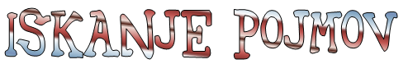bv.wmf

Nekaj besedam se je malo zmešalo …

Pomagaj jim in jih uredi v smiselne besede.

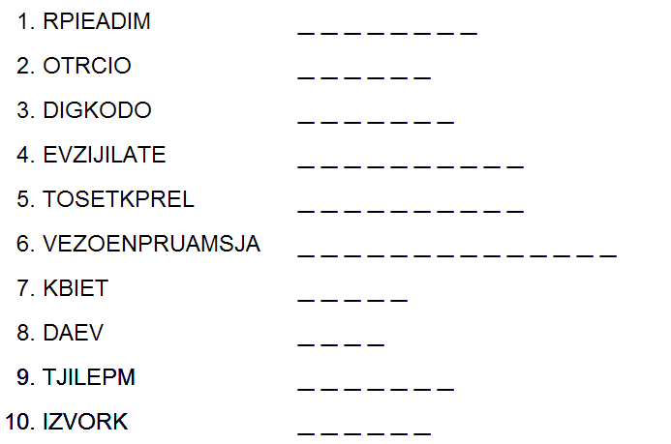

Poišči besede in jih prečrtaj.

